附件3

全域科普“四全”品牌征集宣传活动

申报文件夹参考格式

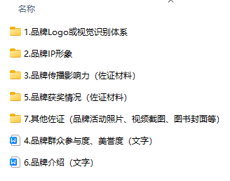

建议文件夹以主流格式（zip、rar、7z、tar、gz）压缩打包。